- ) ¿Cuáles son las diferencias entre la generación Z y los Millennials. Explicar
Las nuevas generaciones presentan un gran desafío para las empresas
El principal motivo es que antes los hechos históricos eran los que establecían cambios generacionales, y por lo tanto, las generaciones permanecían -en líneas generales- estancas por períodos más largos. Actualmente, los cambios generacionales son delineados por las transformaciones tecnológicas y esto da como resultado que se suceden con mayor vertiginosidad. Al ser nativos digitales tienen una mayor capacidad de atención multipantalla, se identifican más fácilmente con la comunicación visual que con la textual, viven entre micronarrativas y les resulta sencilla la creación de contenido audiovisual y digital. Por otro lado, están muy acostumbrados a aprender a través de pantallas y en la modalidad de tutoriales. tienen la particularidad de haber crecido tras los atentados del 11 de septiembre y en contacto con problemáticas sociopolíticas difíciles: el cambio climático, la amenaza nuclear y la mayor recesión mundial luego de la crisis del 30. Por todo ello, son jóvenes con conciencia social pero, paradójicamente, también realzan el valor de la individualidad y esquivan etiquetas sociales. Además, se los asocia con cierta apatía que resulta en problemas para pasar de la idea a la acción.

- B)Cómo captan talento las empresas?
Recomendaciones para atraer talento Algunas recomendaciones para atraer y mantener a las nuevas generaciones: - Pragmatismo y franqueza – Propósito - Flexibilidad- Innovación y Creatividad- Valorar los logros- Ambientes amigables

1-c) Investigar en internet y redactar un informe: ¿Cuáles son los retos o desafíos de la gestión de recursos humanos hoy?
La gestión de Recursos Humanos se enfrenta a seis grandes retos: desde la digitalización del departamento hasta el nacimiento de nuevos perfiles y herramientas de motivación.

Liderazgo y motivación en la gestión de Recursos Humanos
En primer lugar, el desafío de gestión de Recursos Humanos debe tener como objetivo mantener satisfechos a los empleados para lograr que estos se identifiquen con la organización y aumenten su productividad. Mantener un liderazgo enfocado en la motivación es por tanto un elemento imprescindible.

Detección y retención del talento interno

Saber detectar, fidelizar y retener el talento interno de la compañía es el segundo gran reto de la gestión de Recursos Humanos.
El motivo es sencillo: de la misma manera que resulta más económico retener a los clientes que ya tenemos que atraer a nuevos, con los trabajadores sucede lo mismo. Para retener exitosamente al talento interno y evitar la fuga de talentos, necesitarás:
- Contratar a personas compatibles con la cultura

- Propiciar un buen clima laboral..
- Cultivar la comunicación interna.
- Ofrecer posibilidades de crecimiento profesional.
- Dar y pedir feedback constructivo.

Desafío de la gestión de Recursos Humanos en formación

En la gestión de Recursos Humanos la formación debe considerarse como uno de los elementos más estratégicos. Sus objetivos son la capacitación de los empleados (saber), el desarrollo de sus habilidades (saber hacer) y la promoción de sus actitudes (saber ser).
La inversión en formación conlleva infinidad de beneficios, tanto para los trabajadores como para la propia empresa:
- Favorece el crecimiento personal y profesional.
- Eleva el nivel de satisfacción en el puesto de trabajo.
- Mejora la productividad. Por desgracia, España se encuentra a la cola de Europa en formación y productividad de su capital humano según un informe del Foro Económico Mundial.
- Fideliza el talento.
- Promueve el reclutamiento interno.
Atracción, reclutamiento y selección, onboarding, desarrollo, retención, salida y employer branding… cada fase es igual de importante para el devenir de un profesional en la empresa y, en consecuencia, cuidarlas será esencial para la productividad y rentabilidad de la misma.

Nacimiento de nuevos perfiles profesionales para la gestión de Recursos Humanos

Las nuevas tecnologías y la llamada “Cuarta Revolución Industrial” han sentado las bases para un nuevo paradigma laboral, donde el trabajo de los departamentos de RRHH se complementa cada vez más con herramientas y tecnologías pensadas para la gestión automatizada de talento.
Este desafío de la gestión de Recursos Humanos deberá hacer frente al nacimiento de nuevos perfiles profesionales.

Implantación de Software para la gestión de Recursos Humanos
Antes de hablar de los diferentes programas que se pueden implantar… hay que tener en cuenta que cada rol de una empresa tiene sus preocupaciones, tareas y obligaciones. Hemos desarrollado una guía que explica el impacto de un software de RR. HH. en cada puesto de trabajo con ilustraciones muy llamativas. Es decir, cómo soluciona los principales problemas del día a día y cómo le ayuda a rendir más en su perfil profesional.

Desafíos Profesionales y sociales en la gestión de capital humano
Otro tema que se ha convertido en una tendencia absoluta en la gestión de Recursos Humanos es la llamada Responsabilidad Social Corporativa o Empresarial (RSC o RSE), es decir aquel compromiso que las organizaciones adquieren ante la sociedad cuando prometen minimizar su impacto socio-ambiental y trabajar para contribuir a su desarrollo sostenible.

2) 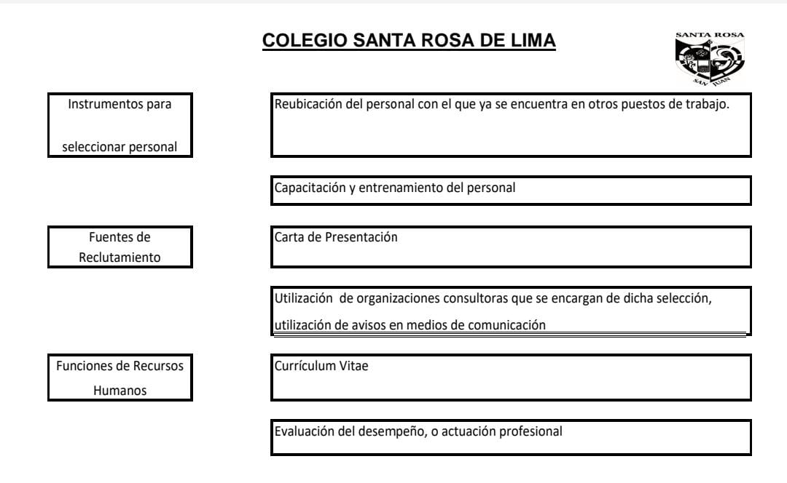
C) ¿Qué relación encuentra entre desarrollo, capacitación, entrenamiento y objetivos de la empresa? 2 puntos.
Todo esto esta relacionado, ya que la capacitación resumidamente es, un proceso mediante el cual el personal adquiere o desarrolla conocimientos y habilidades específicas relativas al trabajo, a su vez, si bien el entrenamiento es la adquisición de conocimientos y habilidades, también es el perfeccionamiento de los mismos para mejorar la labor desarrollada en cada puesto de trabajo. Esto esta relacionado con el desarrollo porque es el “proceso” anterior a la formación profesional, lo cual la formación profesional es el desarrollo. Todo estas habilidades y conocimientos perfeccionados, llevan a poder cumplir los objetivos de la empresa. Los objetivos de la empresa pueden ser:
•Mantener su continuidad.
•Generar valor económico añadido.
•Producir bienes o servicios con el fin de satisfacer las necesidades.
•Perseguir el desarrollo de las personas que la componen.
•Etc.
D) ¿Cómo es la gestión de Recursos Humanos de JOHNSON & JOHNSON?
Creemos que nuestra primera responsabilidad es con los pacientes, médicos y enfermeras, con las madres y los padres, y todos aquellos que utilizan nuestros productos y servicios. Para responder a sus necesidades, todo lo que hagamos debe ser de primera calidad. Debemos luchar constantemente por ofrecer valor, reducir nuestros costos y mantener precios razonables. Los pedidos de los clientes deben ser atendidos rápidamente y con precisión. Nuestros socios comerciales deben tener la oportunidad de conseguir una ganancia justa.
Somos responsables ante nuestros empleados, quienes trabajan con nosotros en todo el mundo. Debemos ofrecer un entorno de trabajo incluyente, en el que cada persona debe ser considerada individualmente. Debemos respetar su diversidad y dignidad, y reconocer su mérito. Deben encontrar seguridad, realización personal y un sentido en sus trabajos. La retribución tiene que ser justa y adecuada, y las condiciones de trabajo limpias, ordenadas y seguras. Debemos respaldar la salud y el bienestar de nuestros empleados, y ayudarlos a cumplir con sus responsabilidades familiares y demás responsabilidades personales. Los empleados deben sentirse libres para presentar sugerencias y quejas. Debe existir igual oportunidad de empleo, desarrollo y ascensos para aquellos que estén calificados. Nuestros líderes deben ser altamente competentes y sus acciones deben ser justas y éticas.
Somos responsables ante las comunidades en las que vivimos y trabajamos e igualmente ante la comunidad mundial. Debemos ayudar a que las personas estén más sanas, mejorando el acceso a la salud y la atención médica en más lugares alrededor del mundo. Debemos ser buenos ciudadanos, apoyar las obras de beneficio social, fomentar la mejora de la salud y la educación, y hacernos cargo de nuestra justa porción de impuestos. Debemos mantener en buen estado los bienes que tenemos el privilegio de usar, protegiendo el ambiente y los recursos naturales.
Nuestra responsabilidad final es con nuestros accionistas. Nuestras actividades deben proporcionar una ganancia razonable. Debemos experimentar con nuevas ideas, continuar con la investigación, desarrollar programas innovadores, realizar inversiones con vistas al futuro y pagar por nuestros errores. Se deben comprar nuevos equipos, proporcionar nuevas instalaciones y lanzar nuevos productos. Se deben crear reservas para afrontar tiempos adversos.
Cuando operemos de acuerdo con estos principios, los accionistas obtendrán una ganancia justa.

